Анализ
деятельности
БОУ г. Омска «Гимназия № 76»
по организации безопасного образовательного пространства учреждения

Проблема безопасности жизнедеятельности человека признается во всем мире. Все, что окружает человека во время его работы, жизнедеятельности, требует особого внимания, поэтому должны быть предприняты определенные меры по обеспечению безопасности жизни учащихся и охраны труда разных категорий сотрудников. Современная жизнь доказала необходимость обеспечения безопасности жизнедеятельности, потребовала обучения сотрудников образовательного учреждения, родителей и учащихся безопасному образу жизни в сложных условиях социального, техногенного, природного и экологического неблагополучия. Способы разумной жизнедеятельности человека в области обеспечения безопасности формируют культуру безопасности, влияют на результаты этой жизнедеятельности и степень развития личности в этой области.
Образовательное учреждение - это целостный организм, где все, начиная от руководителя и заканчивая техническими работниками, должны осознавать и нести полную ответственность за сохранение жизни и здоровья, за безопасность доверенных им детей. Согласно Закону РФ «Об образовании в Российской Федерации» - образовательное учреждение создает условия, гарантирующие охрану и укрепление здоровья обучающихся и воспитанников. Ответственность за создание необходимых условий для учебы, труда и отдыха обучающихся, воспитанников образовательного учреждения несут должностные лица образовательного учреждения в соответствии с законодательством РФ и Уставом данного образовательного учреждения.
Комплексная безопасность образовательного учреждения – это состояние защищенности школы от реальных и прогнозируемых угроз социального, техногенного и природного характера, обеспечивающее ее безопасное функционирование. Безопасность образовательного учреждения складывается их многих направлений и представляет собой целостную систему, элементы (направления) которой работают взаимосвязано, обеспечивая безопасность учащихся и сотрудников во время образовательного процесса. Комплексная безопасность образовательного учреждения включает все виды безопасности, содержащиеся в Федеральном законе № 184 «О техническом регулировании» и в первую очередь: пожарную безопасность, электрическую безопасность, взрывобезопасность, безопасность, связанную с техническим состоянием среды обитания, а так же социально-психологическую безопасность и медицинское обеспечение безопасности.
Обеспечение безопасности зависит не только от оснащенности объекта образования самыми современными техникой и оборудованием, но и прежде всего от человеческого фактора, т.е. от грамотности и компетентности людей, отвечающих за безопасность образовательного учреждения и учебного процесса, от слаженности их совместной работы с администрацией и педагогами, от подготовленности обучающихся и работников учебных заведений к действиям в чрезвычайных ситуациях.

Антитеррористическая безопасность,
ГО и ЧС

Пожарная безопасность,
Электробезопасность
Профилактика правонарушений и ПДД

Комплексная безопасность ОУ

Профилактика спортивных травм, Обучение основам БЖ на уроках и во внеурочной деятельности
Социально-психологическая безопасность, комфортная образовательная среда
Медицинское обеспечение безопасности

Безопасность и охрана труда в БОУ г. Омска «Гимназия № 76» организованы так, чтобы заранее исключить или уменьшить риск возможных неблагоприятных происшествий в учебно-воспитательном процессе. Поэтому осуществляемые меры по выполнению требований правил и инструкций в основном носят предупредительный и профилактический характер.
Целью работы образовательного учреждения в области безопасности является обеспечение нормального функционирования и развития образовательного учреждения, создание условий для обеспечения комплексной безопасности обучающихся и сотрудников образовательного учреждения во время их трудовой и учебной деятельности, путем повышения безопасности жизнедеятельности на основе использования современных достижений науки и техники в этой области.
Главные задачи, решаемые в области безопасности:
- Реализация государственной политики и требований законодательных и иных нормативных правовых актов в области обеспечения безопасности гимназии, направленных на защиту здоровья и сохранение жизни обучающихся и работников во время их трудовой и учебной деятельности от возможных пожаров, аварий и других опасностей.
- Анализ состояния и разработка предложений по развитию и совершенствованию нормативной и методической документации по обеспечению безопасности школы.
- Создание единой информационной среды по проблеме безопасности гимназии.
- Организация обучения и периодической переподготовки кадров, ответственных за безопасность гимназии.
- Обеспечение выполнения правовых актов и нормативно-технических документов по созданию здоровых и безопасных условий труда в образовательном процессе.
- Изучение причин детского, производственного травматизма.
- Организация и проведение профилактической работы по предупреждению травматизма на занятиях и внеурочное время.
- Проведение своевременного и качественного инструктажа обучающихся и работников по вопросам антитеррористической защищенности, гражданской обороны и защиты от ЧС (ГО и ЧС).
- Формирование культуры безопасности всех участников образовательного процесса, а именно:
- формирование правильных, с точки зрения обеспечения безопасности жизнедеятельности, поведенческих мотивов;
- развитие качеств личности, направленных на безопасное поведение в окружающем мире;
- формирование способностей принятия безопасных решений в быту;
- выработка морально-психологической устойчивости в условиях опасных и чрезвычайных ситуаций.
- Медицинское обеспечение безопасности образовательного процесса.
- Создание эстетически комфортного образовательного пространства гимназии.
Ежегодно учебно-воспитательный процесс начинается после подписания акта о готовности учреждения представителями органов Роспотребнадзора, Госпожнадзора, Энергонадзора. К актам прилагаются протоколы замеров сопротивления изоляции, функциональности тревожной кнопки, системы автоматического обнаружения пожара и оповещения людей о ЧС, акт приемки спортивных сооружений и др.
Состояние антитеррористической защищенности образовательного учреждения является одним из критериев обеспечения безопасности обучающихся и персонала, создания условий, гарантирующих охрану жизни и здоровья во время образовательного процесса.
Антитеррористическая защищенность достигается путем:
- реализации плана основных мероприятий по вопросам гражданской обороны, предупреждения и ликвидации чрезвычайных ситуаций и обеспечению пожарной безопасности;
- подготовки обучающихся и сотрудников гимназии к действиям при угрозе и возникновении акта терроризма в образовательном учреждении;
- предупреждения, выявления, пресечения террористической деятельности и минимизации ее последствий;
- выявления и устранения причин и условий, способствующих осуществлению террористической деятельности.
Работа администрации направлена на реализацию комплекса организационных и инженерно-технических мероприятий, важнейшими из которых являются усиление охраны образовательного учреждения, обеспечение инженерно-технической укреплённости (ограждения, металлические двери).
В гимназии установлена система видеонаблюдения; система охранной сигнализации в случае ЧС ("тревожная кнопка"); установлен пропускной режим допуска родителей и посетителей, автотранспорта; обеспечен круглосуточный контроль за вносимыми (ввозимыми) грузами и предметами ручной клади; организован своевременный вывоз с территории образовательного учреждения твердых бытовых отходов;
проводится ежедневный предупредительный контроль помещений для проведения занятий, подвалов, чердаков, подсобных помещений, проверка состояния решеток и ограждений.

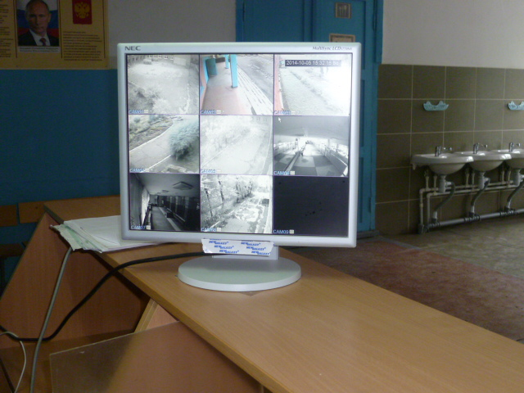

Перечисленные меры и мероприятия применяются не только в интересах антитеррористической защищенности, но и для обеспечения комплексной безопасности образовательного учреждения от всех видов реальных угроз социального, антропогенного и природного характера.
Ведется целенаправленная работа по организации рациональных действий персонала и учащихся в различных чрезвычайных ситуациях, как то: обнаружение взрывоопасного предмета, поступление устной угрозы по телефону о террористическом акте, в случае захвата людей в заложники. Для отработки устойчивых навыков безопасного поведения в условиях возникновения чрезвычайных ситуаций в образовательном учреждении проводятся 1 раз в квартал тренировочные занятия по эвакуации учащихся и персонала на случай угрозы террористического акта или возникновения пожара. Эвакуация в теплое время года осуществляется за 5 минут, в холодное - 7 минут.
В школе создан «Уголок гражданской обороны», который помогает людям разобраться в сигналах оповещения, порядке действий при возникновении ЧС как мирного, так и военного времени; дает информацию о тех ЧС, которые могут возникнуть на территории области, города (района), на своем или соседнем объекте; знакомит со способами и порядком защиты работников образовательного учреждения при возникновении ЧС; напоминает об основных способах оказания первой медицинской помощи пострадавшим; знакомит со структурой ГО, должностными лицами учреждения, которые отвечают за ее мероприятия, организуют работу по ГО и ЧС.

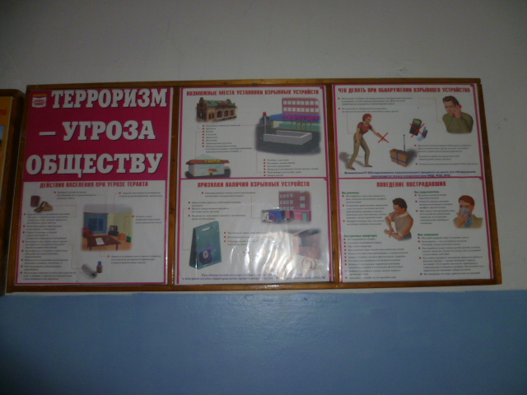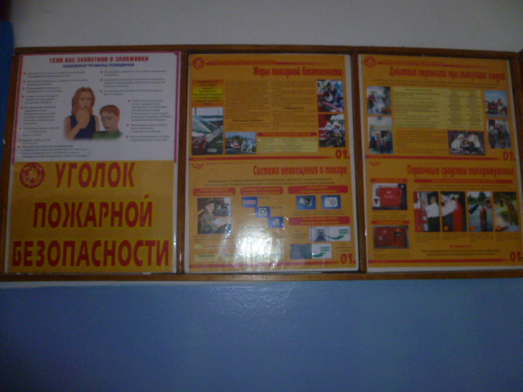

Обеспечение пожарной безопасности и электробезопасности в гимназии полностью подчинено требованиям пожарной безопасности, установленным законодательством Российской Федерации, нормативными документами. Согласно нормативным документам, в учебных кабинетах установлено лабораторное оборудование, работающее от напряжения 42 вольта. Образовательное учреждение оснащено связью и автоматизированной пожарной системой АПС с поступлением сигнала сразу на пульт «О1», а также всеми средствами пожаротушения.
Пожарная безопасность обеспечивается путём:
- реализации комплекса мероприятий, направленных на предупреждение и исключение пожаров в гимназии;
- повышения знаний и навыков поведения обучающихся и сотрудников в чрезвычайных ситуациях и в случаях пожаров;
- отсутствия неисправностей систем автоматической пожарной сигнализации, оповещения людей при пожаре;
- укомплектованности гимназии первичными средствами пожаротушения, периодической их проверки;
- выполнения работ по противопожарной обработке чердачных перекрытий и сгораемой отделки, путей эвакуации;
- наличия и исправности источников наружного противопожарного водоснабжения, периодической их проверки;
- уточнения схемы эвакуации детей и персонала на этажах.
Кроме этого в гимназии создана ДЮП (дружина юных пожарников) в количестве 16 человек из числа учащихся 5-8 классов, которые ведут активную агитационную и просветительскую работу.
Для обучения детей правильному поведению во время пожара совместно с сотрудниками пожарной части была организована показательная эвакуация сотрудника гимназии из окна 3 этажа здания и продемонстрированы технические возможности службы спасения.

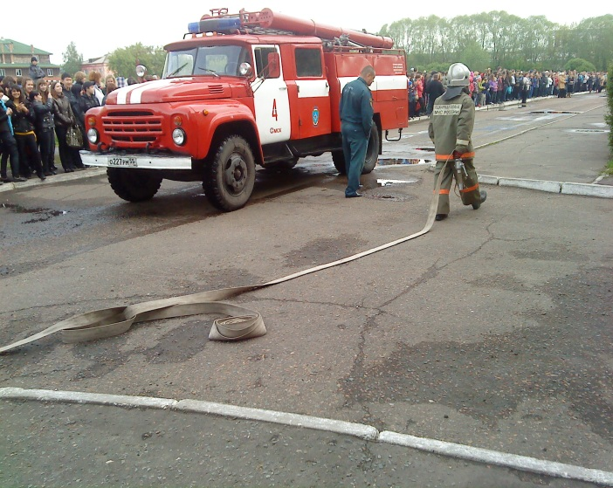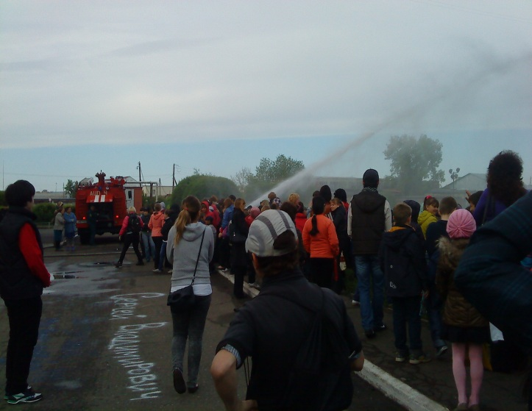

В гимназии ведется работа по профилактике правонарушений, появлению вредных привычек. Активное участие большинства ребят, в общественной работе, разного уровня конференциях, конкурсах, проектная и исследовательская деятельность, спортивные соревнования и тренировочные занятия отвлекают учащихся от дурных поступков, направляют их познавательную деятельность в нужное русло.
Работа по правовому всеобучу организуется и проводится на всех стадиях образования в образовательном учреждении с целью формирования у обучающихся сознательного и ответственного отношения к вопросам личной безопасности и безопасности окружающих.
Для образовательного учреждения стало приоритетом формирование устойчивого развития личности к антисоциальным проявлениям в обществе как целостного подхода и основы первичной профилактики в решении проблем наркомании и злоупотребления табаком и алкоголем.
Профилактические мероприятия опираются на:
- методологию формирования у подростков представлений о здоровом образе жизни;
- формирование у несовершеннолетних умений и навыков активной психологической защиты от вовлечения в асоциальную деятельность, мотивов отказа от «пробы» табака и алкоголя;
- системную подготовку педагогов к работе с несовершеннолетними по формированию устойчивого развития личности к антисоциальным проявлениям в обществе.

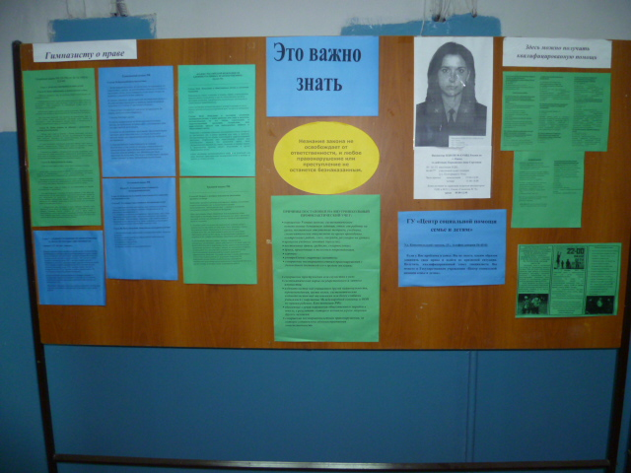
Работа по патриотическому воспитанию учащихся занимает важное место в образовательном процессе. Команда гимназии несколько лет является участником районной военно-спортивной игры «Зарница». Юноши десятых классов в полном составе выезжают на учебные сборы на базе воинских частей.
В гимназии осуществляется программно-целевой подход к деятельности по обеспечению безопасности дорожного движения. Безопасность дорожного движения обеспечивается через:
- организацию безопасного маршрута к гимназии;
- реализацию плана работы по профилактике дорожно-транспортных происшествий в школе;
- разработку перспективного планирования по обучению учащихся правилам дорожного движения;
- создание соответствующей развивающей среды через оборудование кабинета по ПДД;
- уменьшение случаев дорожно-транспортного травматизма среди учащихся школы;
- пропаганду знаний правил дорожного движения среди учащихся и родителей;
- развитие в школе движения ЮИД;
- сотрудничество с сотрудниками ГИБДД, МЧС.
Учащиеся изучают правила дорожного движения на классных часах, минутках безопасности, совместно с представителями ГИБДД, через театрализованные представления, составляют схемы безопасного маршрута из дома в школу и обратно, являются участниками ежегодного конкурса «Безопасное колесо», акции «Внимание, дети».
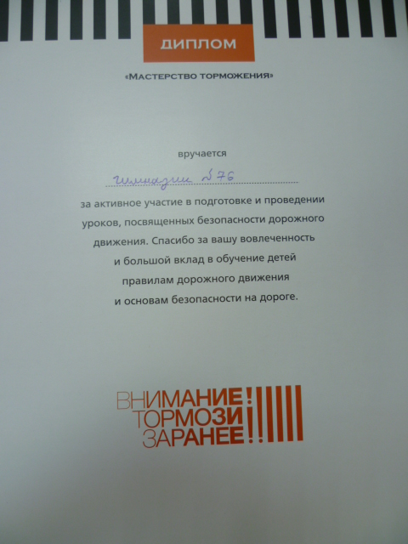

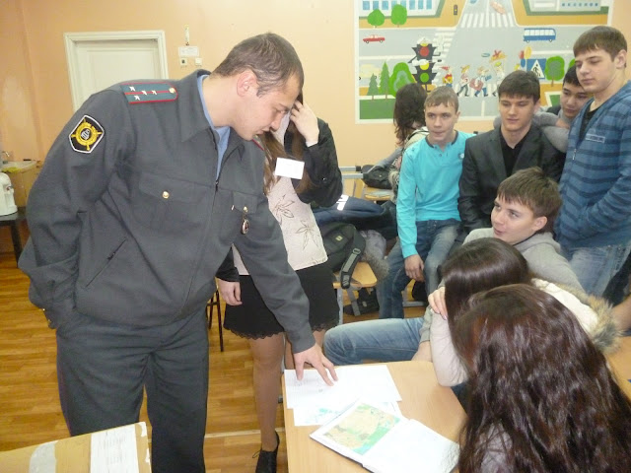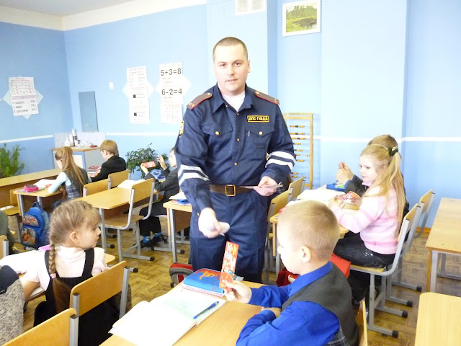

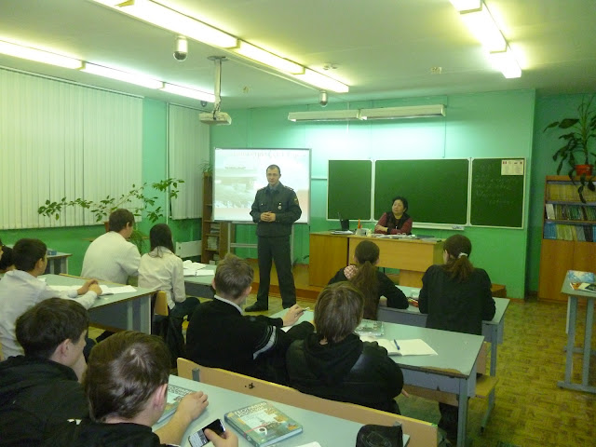

Уже много лет в школе работает отряд ЮИД. Отряд в количестве 10 человек состоит из обучающихся 5-6 классов. Ребята ежемесячно проводят операцию «Дорога», записывают нарушителей правил дорожного движения, совместно с сотрудниками ГИБДД проводят рейды у пешеходного перехода, выступают с агидбригадой перед обучающимися начальных классов и родителями. Вся информация размещается на стенде по ПДД в фойе гимназии.
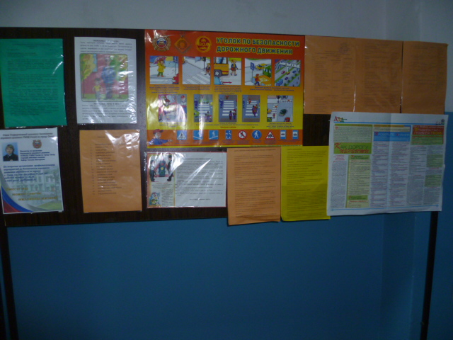

Работа по профилактике ДТП проводится также с классными руководителями и с родителями на родительских собраниях с приглашением представителей органов МЧС. Результатом такой планомерной работы стало снижение количества ДТП с участием обучающихся школы.
Для качественного обеспечения медицинской безопасности образовательного процесса:
- заключен договор с МУЗ «Детская городская поликлиника № 3» и в гимназии на постоянной основе работает фельдшер;
- оборудованы лицензированные медицинский и прививочный кабинеты;
- регулярно проводится диспансеризация школьников;
- ежегодно проводится углубленный осмотр всех учащихся и анализ результатов заболеваемости учащихся 1-4 классов, 5-11-х классов по группам здоровья в течение всего года;
- осуществляется профилактика заболеваемости через вакцинацию, витаминизацию;
- ведется работа по предотвращению распространения вредных привычек и зависимостей.

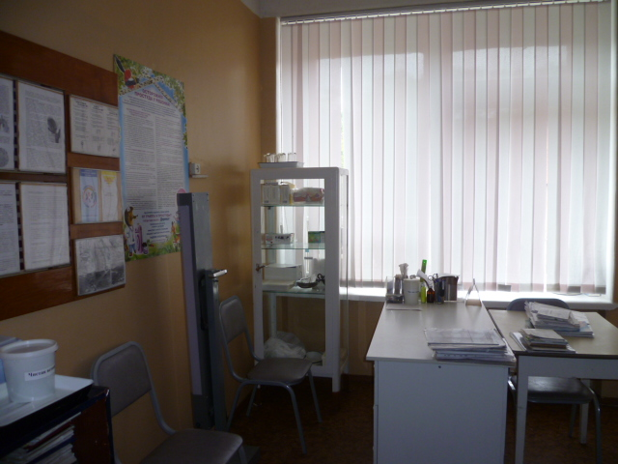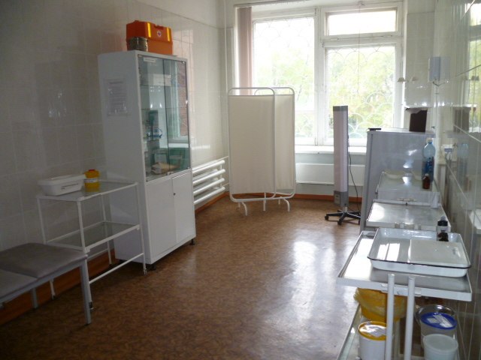

В учреждении создана служба охраны труда приказом руководителя. Разработаны и утверждены инструкции по охране труда как общие, так и отдельные в соответствии с занимаемой должностью и спецификой труда. Регулярно, согласно установленным правилами срокам, проводятся инструктажи по технике безопасности. Организованно дежурство администрации и учителей на всех этажах, при этом особое внимание обращается на недопустимость курения в здании и на территории гимназии, на соблюдение обучающимися и работниками требований по технике безопасности.
Обучение обучающихся (в виде инструктажей с регистрацией в журнале установленной формы) по правилам безопасности проводится перед началом всех видов деятельности:
- Учебные занятия;
- Трудовая подготовка;
- Занятия общественно-полезным трудом;
- Экскурсии, походы;
- Спортивные занятия, соревнования;
- Кружковые занятия и др. внешкольные и внеклассные мероприятия.
Формирование культуры безопасности строится на основе:
- программ интегрированного обучения основам безопасности;
- учебных предметов комплексного изучения проблем безопасности (ОБЖ, физическая культура, окружающий мир);
- внеурочной деятельности;
- личности педагога, владеющего культурой безопасности.
Культура безопасности - это:
- знание о безопасной жизнедеятельности;
- опыт безопасной жизнедеятельности по образцу;
- опыт творческого решения проблем безопасности;
- ценности и смыслы безопасной жизнедеятельности;
- опыт самосовершенствования безопасности жизнедеятельности.
Воспитательная работа организуется и проводится на всех стадиях образовательного процесса с целью формирования у обучающихся сознательного и ответственного отношения к вопросам личной безопасности и безопасности окружающих.
Особое внимание уделяется профилактике и предупреждению травм на уроках физической культуры и при проведении спортивных тренировочных занятий и соревнований.
Ежегодно перед началом учебного года специально созданная комиссия осуществляет проверку готовности спортивных сооружений к учебному году, о чем составляется акт приемки спортивных сооружений.
Перед изучением каждого раздела программы по физической культуре (по видам спорта) учителями проводится инструктаж по охране труда с регистрацией в специально оформленном журнале и соответствующей записью в классном журнале, кроме этого инструктаж проводится на каждом уроке. Перед проведением спортивных соревнований издается приказ и проводится инструктаж со всеми участниками соревнований.
Одним из основных требований учебно-воспитательного процесса школы является обязательное наличие единой спортивной формы класса. В основном это белый верх (футболка) и темный низ.
В программный материал по физической культуре включены темы по изучению оказания первой медицинской помощи, спасения утопающего, страховке и самостраховке, способам выживания в природной среде.
Результатом систематической работы по данному направлению стало снижение количества спортивных травм и степени их тяжести.
Социально - психологическая служба – один из компонентов целостной системы образовательной деятельности гимназии. Основной целью деятельности службы является психологическое сопровождение личностной и социальной адаптации детей и подростков в процессе обучения в школы, а также психологическое обеспечение индивидуализации и личностно-ориентированной организации педагогического процесса. Одна из задач социально - психологической службы – обеспечить такой психологический климат, когда детям хочется учиться, учителям работать, а родители не жалеют, что своего ребенка отдали именно в эту школу.
В школе работают педагог-психолог, учитель-логопед и социальный педагог оказывающие, при необходимости, психологическую поддержку и коррекционную помощь обучающимся гимназии, а также проводящие большую работу по мониторингу морально-психологического климата в каждом классе в целом и эмоционального состояния отдельных учащихся.
Для обеспечения психологической безопасности используются:
- методики психологической подготовки к действиям в условиях ЧС;
- методики психологической реабилитации;
- тренинги, ролевые игры.
Большое внимание в учреждение уделяется организации комфортного образовательного пространства через:
- эстетическое оформление интерьера гимназии;
- создание экологических уголков в здании и на территории гимназии.
Организация работы по созданию безопасного образовательного пространства позволила достичь следующих результатов:
- Систематизированы и разработаны локальные нормативные акты в сфере обеспечения безопасности в ОУ.
- Накоплен опыт комплексного и многоуровневого подхода при формировании безопасного образовательного пространства.
- Наблюдается рост профессиональной компетентности педагогов в области формирования культуры безопасности.
- Разработаны и внедрены в практику: система теоретических, практических занятий; учебно-методические материалы для учащихся, педагогов, родителей.
Постоянное совершенствование системы безопасности, в т. ч. комплекса мер, знаний, умений и навыков по обеспечению безопасности дает педагогам, учащимся и родителям следующие преимущества перед лицом потенциальных угроз:
- повышает психологическую устойчивость в ЧС;
- повышает стабильность мироощущения за счет сознания большей защищенности и выживаемости в ЧС;
- способствует повышению статуса человека, обладающего знаниями по БЖ;
- способствует снижению потерь в условиях ЧС, экономии средств при их предотвращении и ликвидации последствий, позволяет управлять рисками;
- создает благоприятные условия для повышения эффективности и качества образовательного процесса, качества жизнедеятельности ОУ, для защиты здоровья, благополучия, личного счастья и иных потребностей человека.

